1. Gráfico del problema
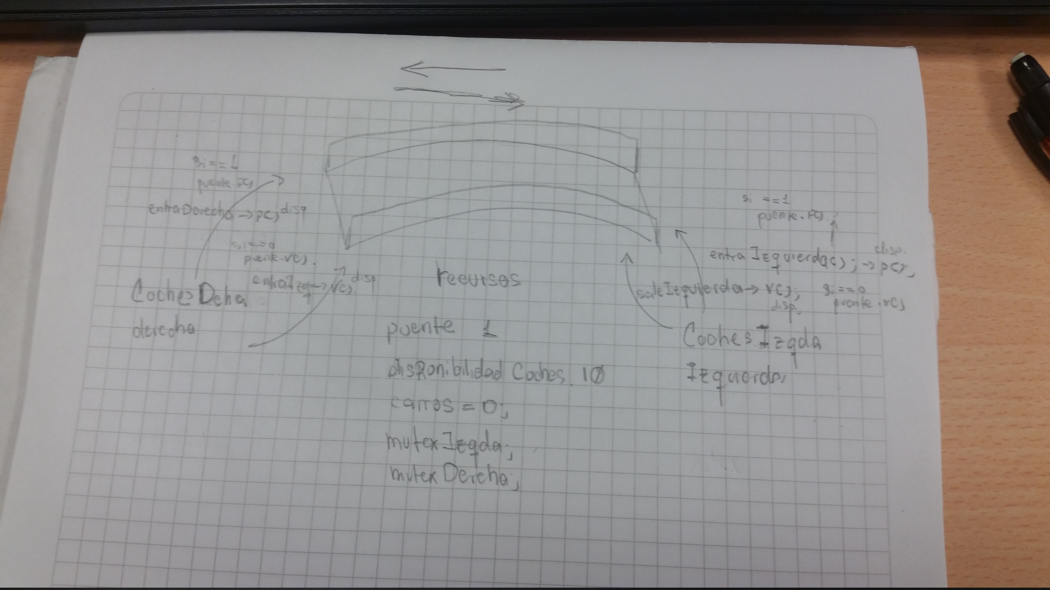

2. Para la solución del problema se utiliza variables auxiliares y semáforos. Se escoge semáforo dado que este nos permite sincronizar recursos compartidos por varios procesos, maximizando los recursos porque no requiere procesamiento continuo como es el caso de la sincronización por espera activa.
Además los semáforos tiene la operación P() pedir que disminuye el numero de recursos disponibles y la operación V() que devuelve los recursos para que estén disponibles, tal y como se requiere por el enunciado.

El semáforo puente , es un semáforo mutex que administra el único recurso disponible de puente.
La variable carros, es una variable que cuenta el numero de carros sobre el puente en cualquier momento.
El semáforo disponibilidadCoches es un semáforo contador que regula el numero máximo de carros sobre el puente ya que este es frágil.
Los mutexIzquierda y derecha sirven para evitar inanición de los procesos, es decir que cuando mutexIzquierda se active impide que los carros que cruzan a la derecha sigan aumentando, y así con muetexDercha. En el código mutexIzquierda se llama permisoPasar en codigo y mutexDerecha

